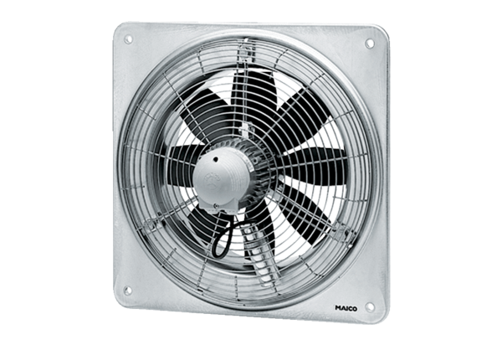Осевой настенный вентилятор EZQ 45/6 BКомплект поставки: 1 штукАссортимент: C
Номер артикула: 0083.0100Изготовитель: MAICO

